«РАЗВИТИЕ ТВОРЧЕСКОГО ВООБРАЖЕНИЯ ДЕТЕЙ ПРОДУКТИВНЫМИ ВИДАМИ ДЕЯТЕЛЬНОСТИ»

В.П. Вербицкая, воспитатель первой
квалификационной категории
МБДОУ д/с №30 «Светлячок»
ст. Ольгинская

«Чем больше мастерства в детской руке,
тем умнее ребенок».
В. А. Сухомлинский
Более емких слов обоснования выбора темы моей работы с детьми по художественной деятельности, я считаю, не найти.
Творчество является важной составляющей развития личности ребенка, поэтому очень важно развивать творческие способности детей с малых лет, так как творческие возможности детей проявляются уже в дошкольном возрасте.
Подтверждение тому – множество открытий, создание интересных, порой оригинальных рисунков, поделок и конструкций.
По моему мнению, эффективным средством для развития творческих способностей и творческого воображения детей является художественно – творческая деятельность, а именно, художественное конструирование из различных материалов (бумаги разной фактуры, ниток, природного материала, бросового материала).

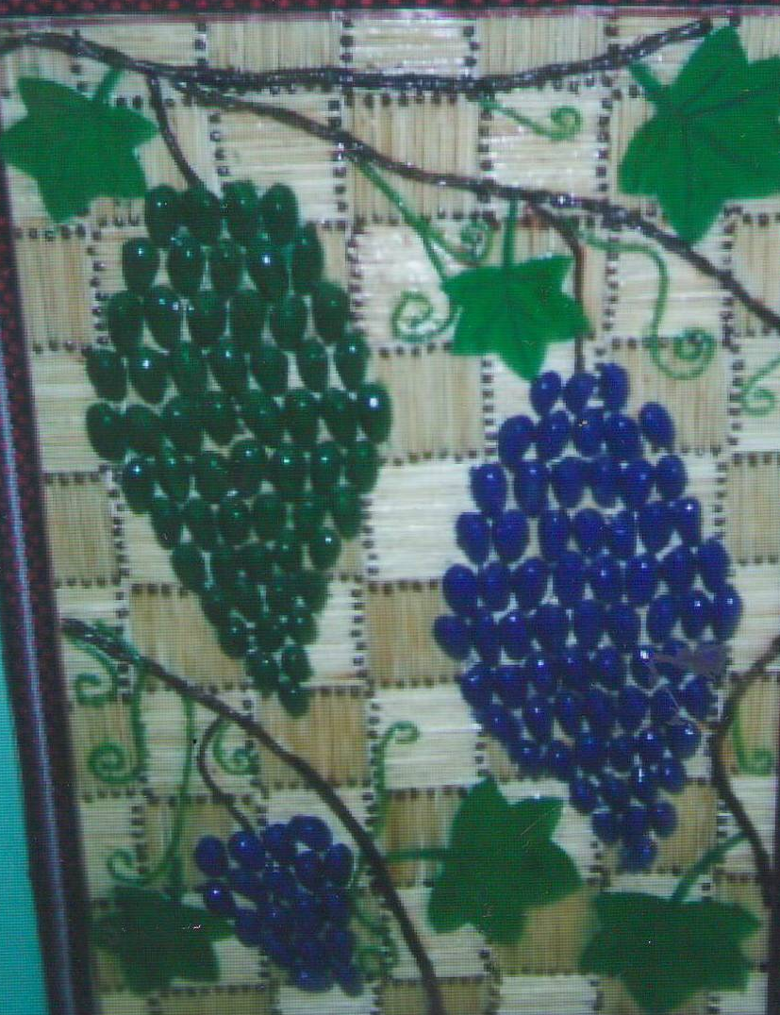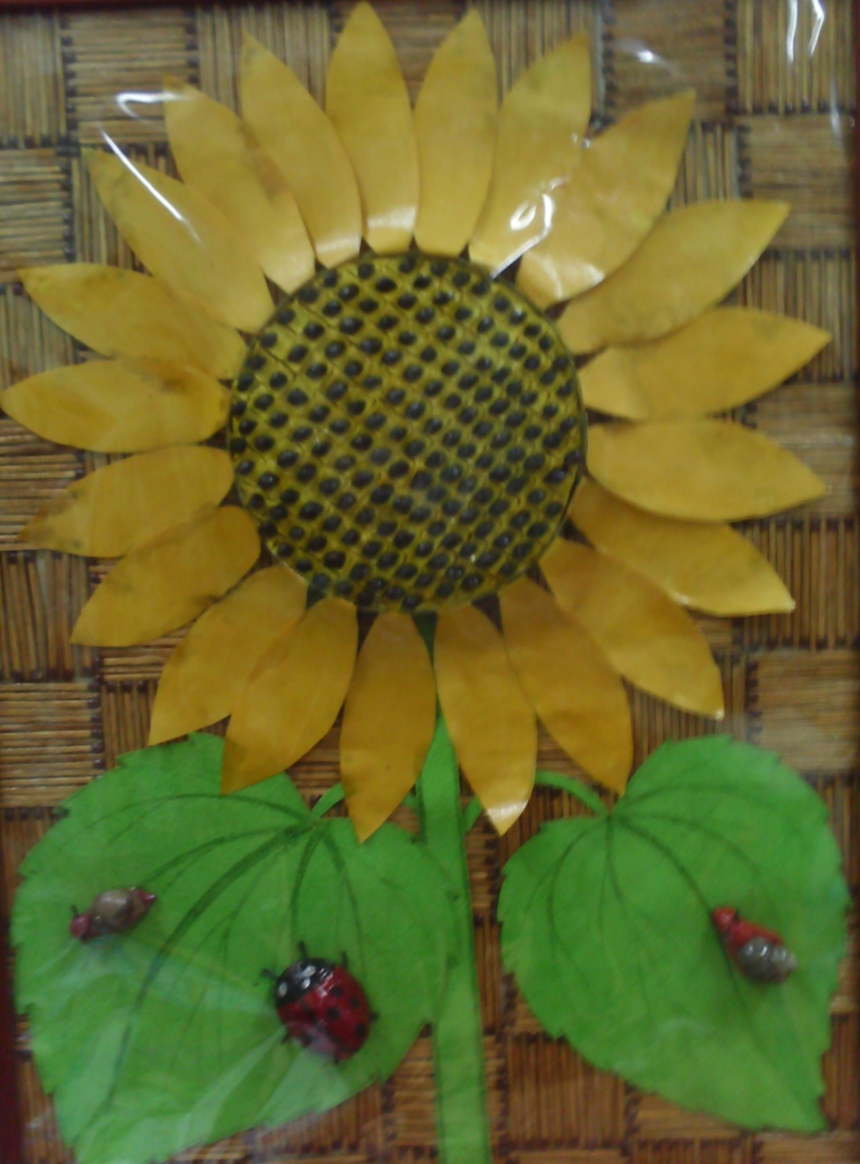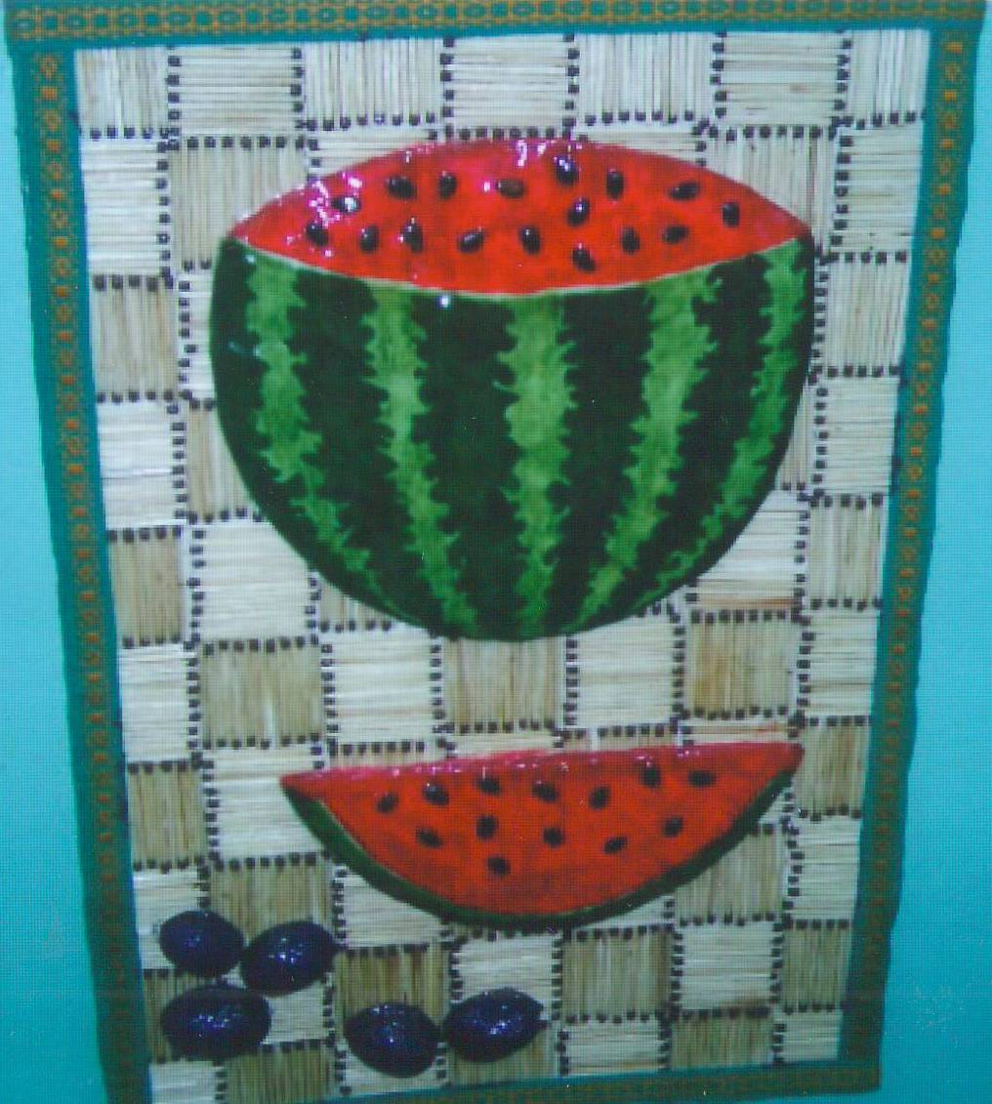
Эти работы были сделаны детьми старшего дошкольного возраста.

Виноград – из скорлупы фисташек, лоза – из скрученных салфеток.
Подсолнух – коробочка из – под сыра, семена подсолнечника, цветная бумага.
Божья коровка – скорлупа грецкого ореха.
Арбуз – многослойная бумага из коробки с конфетами, а семена – настоящие, арбузные. Сливы из половинок грецких орехов.
В художественном конструировании дети, создавая образы, не только отображают их структуру, но и выражают отношение к ним, передают их характер, пользуясь цветом, фактурой, что приводит к формированию своеобразных эмоциональных образов. Из пластиковых бутылок можно смастерить забавных персонажей из сказок.

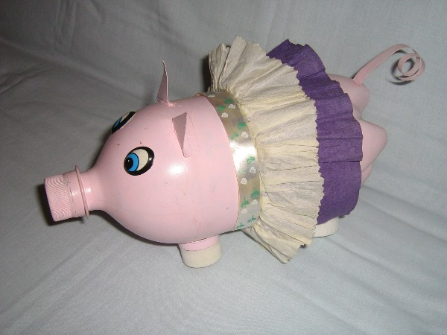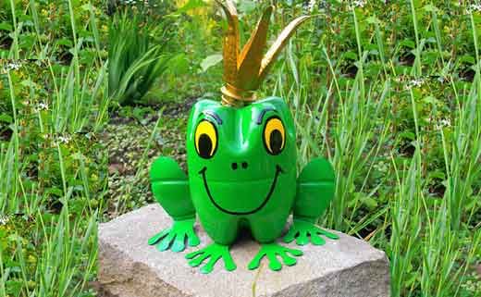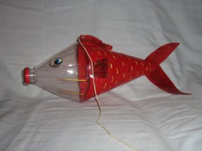

Получилось так, что последние три года я работала с детьми старшего дошкольного возраста. Наблюдая за ними во время непосредственно - образовательной деятельности по художественному творчеству, анализируя работы детей, я выявила недостаточный уровень умений и навыков, творческого воображения, самостоятельности в работе.
Возникли вопросы:
- Как организовать детское конструирование и как им руководить?
- Как развивать творческие способности дошкольников в конструировании?
- Как добиться того, чтобы каждый ребенок стал творцом?
- Что можно внести нового, яркого и интересного в свою работу с детьми?
Я заинтересовалась художественной деятельностью на основе конструирования из бросового материала, имеющего разнообразную структуру. Почему я выбрала для работы именно бросовый материал?
Бросовый материал дает детям чувство независимости от взрослых, так как его можно использовать по собственному усмотрению, а главное, этот материал всегда можно найти. Он разнообразен, развивает детскую фантазию и воображение.
Использование бросового материала для своих поделок приучает детей к бережливости, они никогда не сломают игрушку, сделанную своими руками, к изготовлению которой приложили усилия и старания, а в дальнейшем станут уважать и труд других людей.
Работая с разными материалами, дети знакомятся с их свойствами, разнообразной структурой, приобретают трудовые умения и навыки, учатся мыслить, фантазировать, творить, осваивают способы работы с различными инструментами.
Для реализации намеченной цели мной были определены следующие задачи:
- Создать условия для развития и реализации способностей каждого ребенка;
- Развивать творческий потенциал дошкольников средствами художественного конструирования;
- Формировать у детей знания, умения и навыки художественно – конструктивной деятельности;
- Стимулировать сотворчество детей со сверстниками и взрослыми в конструктивной деятельности;
- Заинтересовать детей в создании игрушек из бросового материала.
Для начала я изготовила «летающие» игрушки из контейнеров от «Киндер – сюрпризов». «Пчелки и «Стрекозки» появились в группе к большой радости и восторгу детворы.

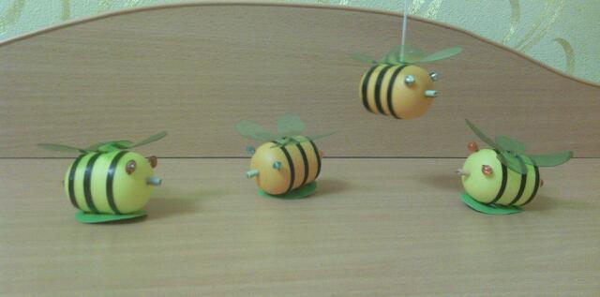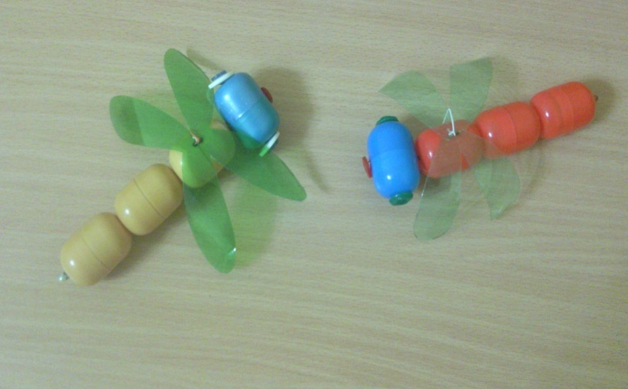
«Пчелки» «Стрекозки»
Игра с этими самодельными игрушками доставила детям большое удовольствие. Они захотели и сами смастерить что-нибудь.
Следующий этап – подключение к изготовлению игрушек – самоделок детей. Дети соединяли контейнеры для туловища «Гусенички», разноцветные пробочки от пластиковых бутылок для туловища «Червячка».

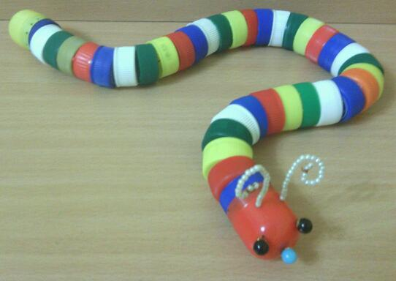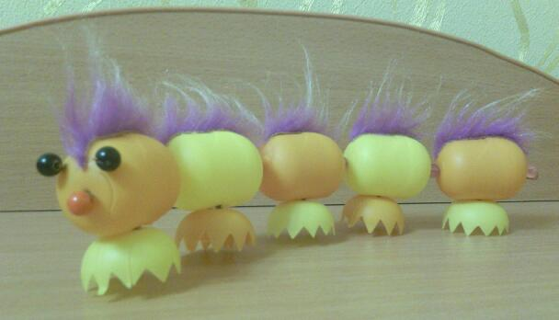

Яркие «Человечки – пробочки» очень нравятся детям.

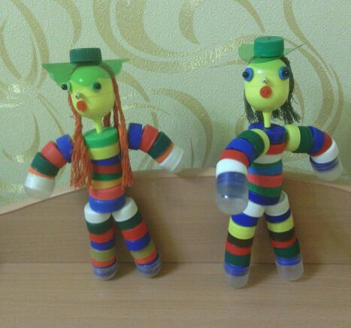

Ребята с ними играют, разговаривают, придумывают различные игровые сюжеты.

А вот весело скачет яркая лошадка с развивающейся гривой!

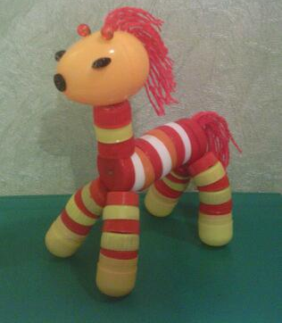

Работа с бросовым материалом требует некоторых обязательных, сложных манипуляций в подготовительной стадии. Это тщательная обработка, прокалывание горячим шилом отверстий. Всю предварительную работу, конечно, выполняют взрослые.
Сейчас в моей группе дети 3-х, 4-х летнего возраста. В своей работе по формированию творческого воображения детей я так же включаю элементы конструирования из бросового материала.
В преддверие новогодних праздников мы с детьми уже начали изготовление украшений на елочку. Это – снеговики из пробочек. Носик – ручки – из бусинок. Глазки, пуговички – из бумаги или пайеток.
Детям младшего возраста доступны такие манипуляции, как нанизывание на леску пробочек, контейнеров, чередуя их по цвету, по размеру. Работают дети увлеченно, изготавливая такие бусы.

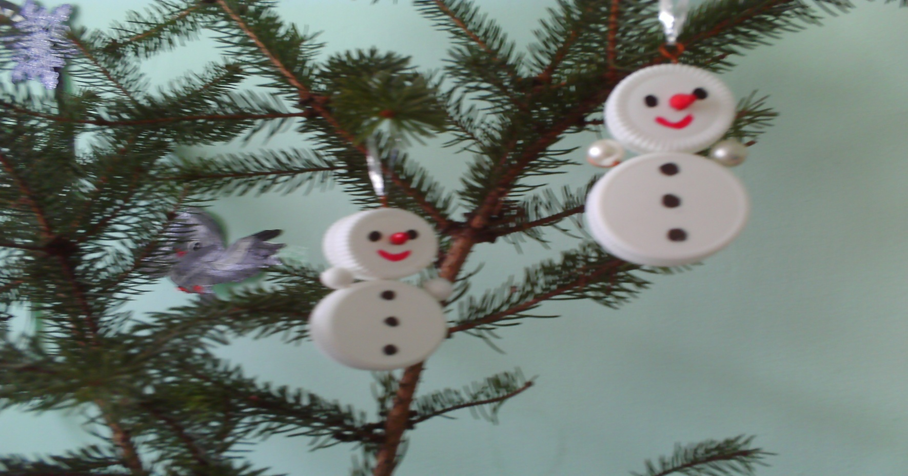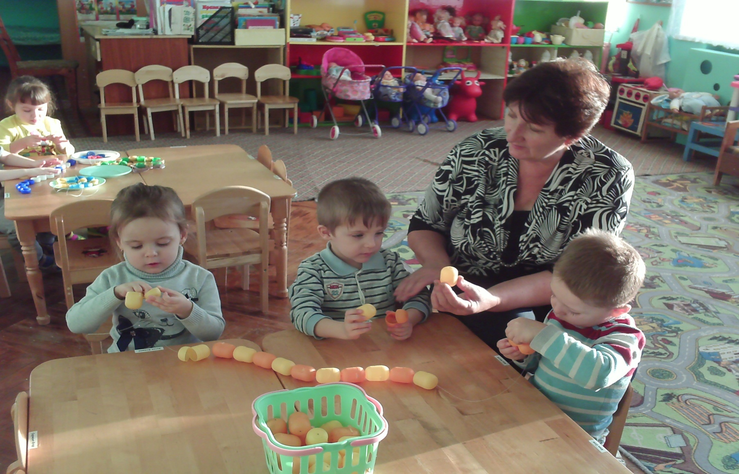
Новогодние украшения из таких материалов можно повесить на елочку, растущую на участке детского сада – они не испортятся от дождя, снега, ветра, останутся яркими, красочными надолго.
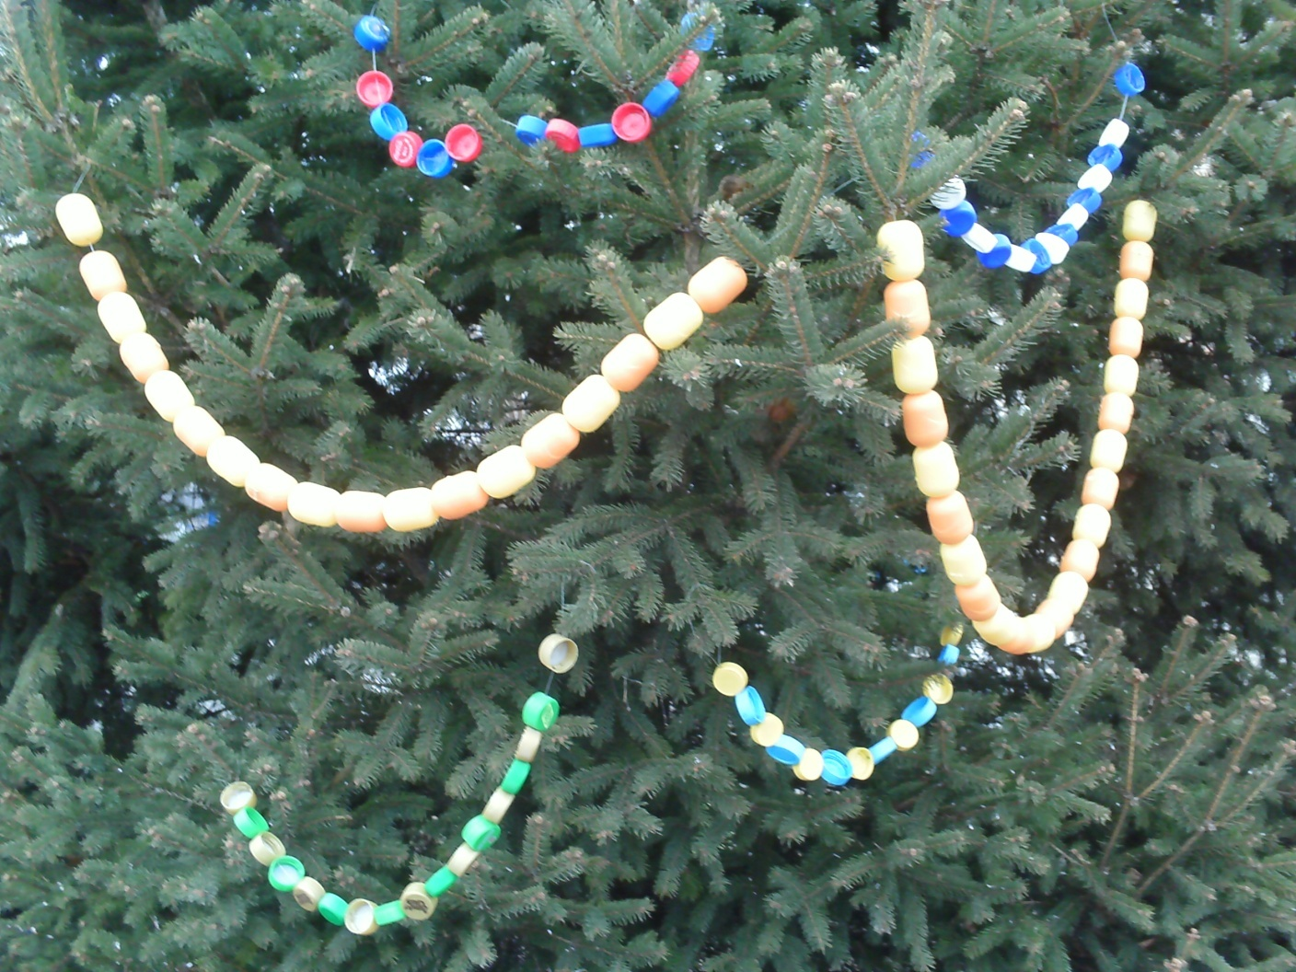

Моей работой по изготовлению с детьми игрушек – самоделок из бросового материала заинтересовались и родители моих воспитанников.
Некоторые из них уже организовали свои мастерские у себя дома, привлекли к этому процессу старших детей, обращаются ко мне за советом или со своими предложениями и идеями.

Я предполагаю, что организованная мной работа по художественному конструированию будет способствовать повышению развития творческих способностей детей.
- Дети научатся создавать «образы» - выразительные, оригинальные;
- Научатся планировать свою работу, добиваться результатов;
- Дети смогут самостоятельно экспериментировать с новым материалом.
Я постараюсь, чтобы стабильная, систематическая работа в данном направлении позволила повысить уровень творческих способностей и творческого воображения детей в период от младшего до старшего дошкольного возраста.

